Zał. Nr 1 do OPZ – Wytyczne w zakresie projektowania

Wytyczne w zakresie projektowania

Nazwa zadania:

„Modernizacja hydroforni z wymianą zbiorników buforowych i renowacją zbiorników wody pitnej”.

ZAMAWIAJĄCY:
Świętokrzyskie Centrum Onkologii
Samodzielny Publiczny Zakład Opieki Zdrowotnej
ul. Stefana Artwińskiego 3, 25-734 Kielce
NIP 959-129-49-07, REGON 001263233

Charakterystyka obiektu
Budynek hydroforni przeznaczony jest na potrzeby hydroforni oraz sprężarek powietrza dla celów medycznych oraz technologicznych. Oprócz pomieszczeń przeznaczonych na urządzenia technologiczne w budynku przewidziano również kantorek i węzeł sanitarny dla obsługi. Budynek hydroforni ze zbiornikami rezerwowymi połączony jest za pomocą podziemnego tunelu dostępnego dla obsługi, w którym znajdują się wszystkie przewody wodociągowe.
Budynek hydroforni jest budynkiem jednokondygnacyjnym niepodpiwniczonym, pokryty stropodachem wentylowanym. Wejście do budynku znajduje się od strony zachodniej. Oba zbiorniki wody pitnej zlokalizowane są od strony wschodniej, obsypane są ziemią.
Cały budynek jest obiektem czynnym. Budynek nie zmienia swojej dotychczasowej funkcji, planowane prace mają na celu zapewnienie awaryjnego zasilania w wodę.
Obowiązująca linia zabudowy – nie ulega zmianie.
Geometria dachu, wysokość istniejącego budynku – bez zmian.
Powierzchnia zabudowy – bez zmian.
- powierzchnia użytkowa hydroforni 193,83m² – bez zmian.
- tunel i komora zasuw 71,74 m² - bez zmian.
- zbiorniki łącznie 448,09 m²- bez zmian.
- kubatura budynku 938 m³ - bez zmian.
- wys. budynku bez zmian.
- ilość kondygnacji nadziemnych = 1.

Konstrukcja budynku
Budynek posadowiony jest na ławach fundamentowych, ściany zewnętrzne elewacyjne z cegły kratówki, podziemne i usztywniające – żelbetowe wylewane, działowe z cegły pełnej ceramicznej. Strop nad parterem budynku hydroforni z płyt kanałowych prefabrykowanych.

Wykończenie budynku
Podłogi:
- w pomieszczeniach technicznych – gładź cementowa,
- w hali pomp, chlorowni i węźle sanitarnym – terrakota.
Ściany:
- w pomieszczeniach technicznych – tynk cementowo-wapienny, malowany,
- w hali pomp, chlorowni i węźle sanitarnym – do wys. ok. 2m terrakota, powyżej tynk cementowo-wapienny, malowany.
Budynek wyposażony w instalacje:
- centralnego ogrzewania,
- wodociągowo – kanalizacyjną,
- wentylacji
- wody chlorowej,
- sprężonego powietrza dla celów medycznych i technologicznych,
- oświetlenia podstawowego i miejscowego,
- gniazd wtykowych i gniazd wtykowych silowych
- siłowa zasilania urządzeń technologicznych
- automatyki, sterowania, blokad i sygnalizacji urządzeń technologicznych ,
- kontroli i sygnalizacji poziomu wody w zbiornikach,
- ochrony od porażeń,
- uziemień wyrównawczych,
- odgromowa,
- telefoniczna.
W pomieszczeniu hali pomp zainstalowane jest pięć pomp z których jedna wyłączona jest z eksploatacji oraz dwa zbiorniki hydroforowe pionowe o pojemności 4m³ każdy. Pompy posadowione są na fundamentach
Zdjęcie nr 1. Hydrofornia ŚCO stan obecny
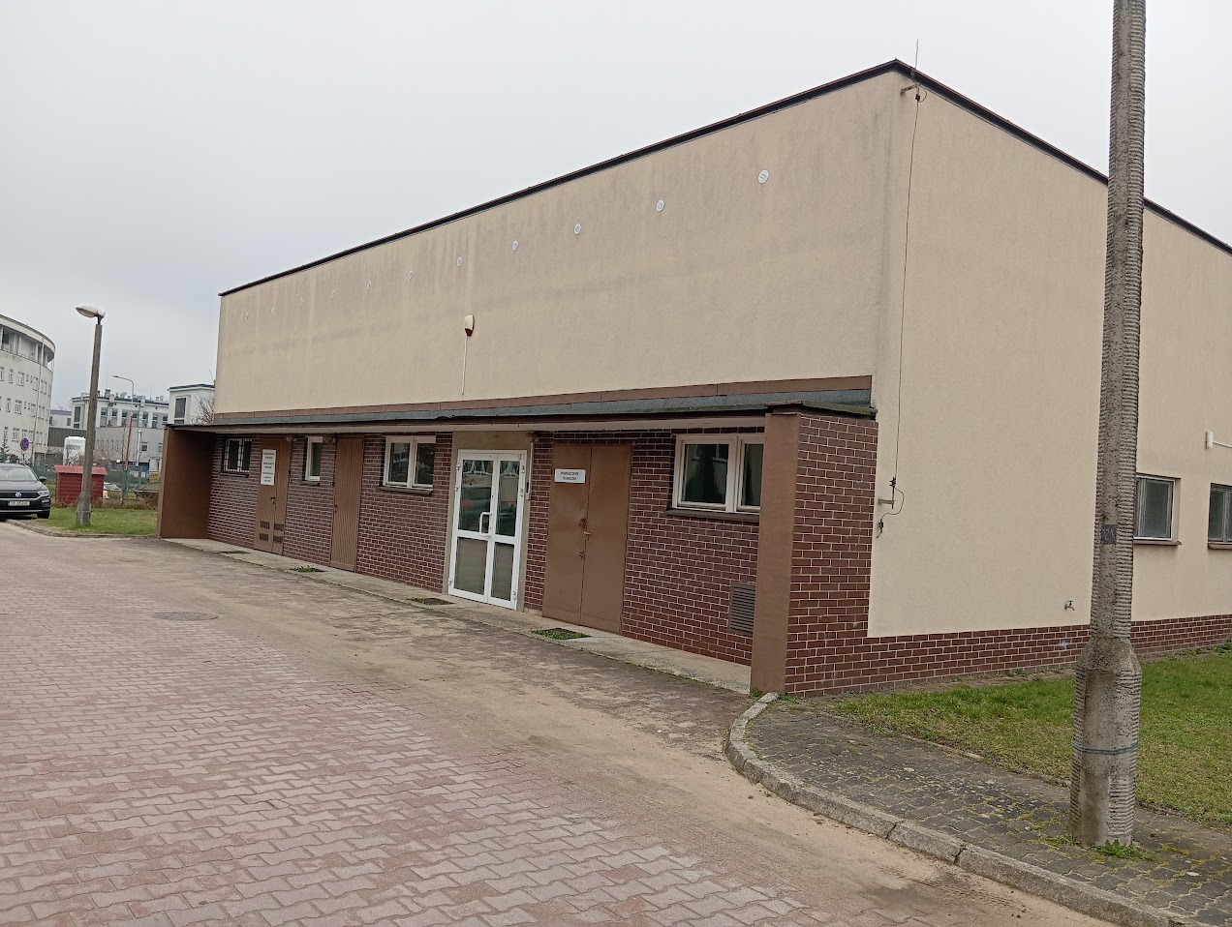
Zdjęcie nr 2. Hydrofornia ŚCO stan obecny
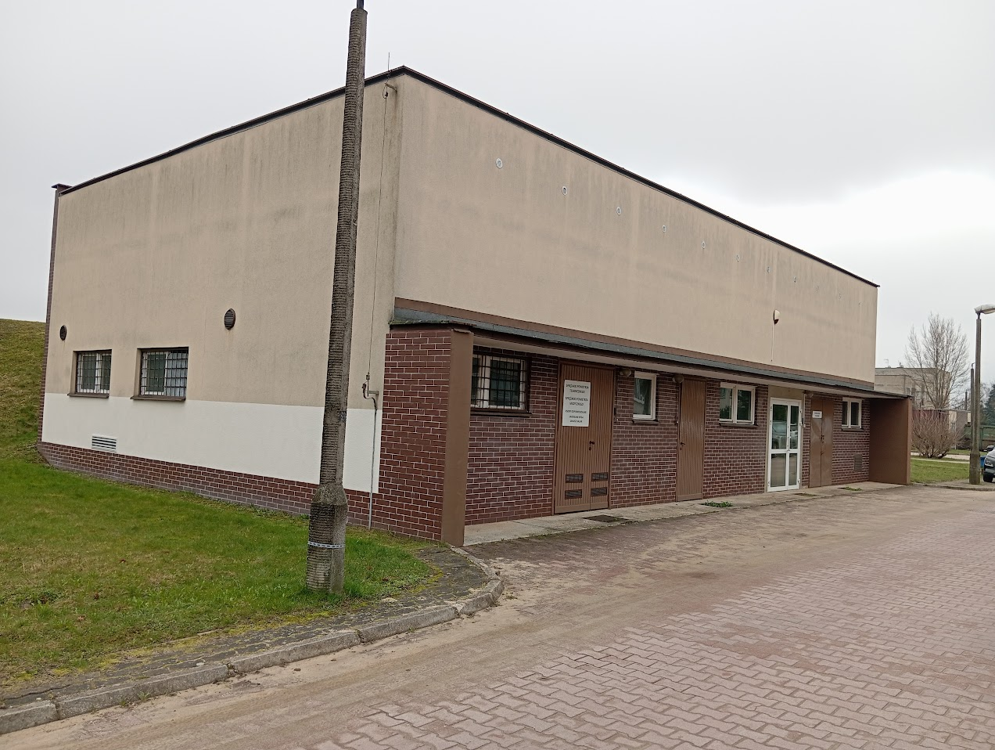

Opis zbiorników wody
Zbiornik zaprojektowano jako żelbetowy monolityczny, z prefabrykowanym stropem opartym na ścianach i słupie centralnym. Przekrój zbiornika jest cylindryczny o średnicy wewnętrznej 10,0 m i wysokości konstrukcyjnej 5,60 m. Zbiornik jest ocieplony nasypem ziemnym. Studnia zbiorcza usytułowana jest w dnie zbiornika wykonana jest z żelbetu, w kształcie prostokątna o wymiarach 0,60-1,40 m wysoka na 0,60 m.
Opis szczegółowy konstrukcji zbiornika
Cylindryczna ściana zbiornika ma wysokość 5,46 m grubości 0,30 m zamocowana jest w dnie i połączona przegubowo ze stropem.
W celu zapewnienia szczelności połączeń w miejscach przewidzianych przerw roboczych umieszczono taśmy dylatacyjne. W ścianie zbiornika w poziomie + 3,60 m usytułowany jest podest wspornikowy żelbetowy, o wysięgu 1,20 m służący do obsługi zaworu pływakowego, oraz w odpowiednich poziomach elementy przejść przewidziano marki stalowe do mocowania wsporników pod podesty.
Słup centralny
Słup o średnicy 0,40 m posadowiony w osi pionowej zbiornika, poszerzany jest w podstawie do 1,40 m i zakończony głowicą o średnicy 2,50 m. Wysokość słupa wynosi 5,0 m.
Dno zbiornika
Dno zbiornika stanowi płyta żelbetowa grubości 0,40 m. W dnie zbiornika wykonano studnię odwodnieniową, żelbetową.
Strop zbiornika
Przykrycie zbiornika stanowi płyta żelbetowa prefabrykowana, ułożona na ścianach i słupach centralnych. W jednej z płyt wykonano otwór 0,60 * 1,10 m służący jako otwór montażowy oraz wejście do zbiorników. Płyty układane są ze spadkiem 2% od słupa w kierunku ściany. Po ułożeniu płyt dylatacja między płytami i nierówności w powierzchni płyt wypełnione zostały zaprawą cementową.
Zapotrzebowanie dla szpitala na podstawie pomiarów z 4 miesięcy 2023r. i 1 miesiąca 2024r. wynosi średnio 3 910 m³/miesiąc, 126,13 m³/dobę.
Wrzesień 2023 rok 3 479 m³
Październik 2023 rok 3 123 m³
Listopad 2023 rok 4 341 m³
Grudzień 2023 rok 4 399 m³
Styczeń 2024 rok 4 210 m³

Wytyczne do projektowania
Należy zaprojektować remont pomieszczeń zlokalizowanych w budynku hydroforni wraz z montażem pomp, zbiorników hydroforowych i urządzeń wraz z niezbędną infrastrukturą techniczną w zakresie niezbędnym dla potrzeb prawidłowej realizacji zadania. W opracowaniu należy uwzględnić także wszystkie konieczne do wykonania rozbiórki.

Branża budowalna
Pomieszczenia, w których będzie umieszczony zestaw hydroforowy i urządzenia towarzyszące powinny posiadać gabaryty umożliwiające montaż oraz swobodny dostęp osób uprawnionych.
- minimalna wysokość winna wynosić 2,2 m;
- otwory drzwiowe, którymi jest możliwy transport urządzenia powinny mieć min. szerokość 1 m;
- posadzki winny być wykonane ze spadkiem w kierunku wpustów podłogowych;
- ściany do wysokości min 1,6 m, winny być wyłożone flizami lub pomalowane farbą wodoodporną;
- temperatura w pomieszczeniu nie może być niższa niż +5°C, ani wyższa niż 35°C;
- wentylacja winna zapewnić możliwość 0,5 krotności wymiany powietrza w ciągu godziny;
- hydrofornia winna być wyposażona w instalację elektryczną wodoszczelną, jak również zapewniać korzystanie z przenośnego oświetlenia o napięciu 24V;
- hydrofornia musi zapewniać utrzymanie strefy ochrony akustycznej w odległości 5 m od obiektu, poza którą poziom hałasu związany z pracą urządzeń nie będzie przekraczał 45 dB, zgodnie z Rozporządzeniem Ministra Środowiska z dn. 29 lipca 2004 r.
- budynek powinien być oznakowany, tzn. posiadać na zewnątrz tablicę z nazwą obiektu oraz zarządcy obiektu;
- budynek winien posiadać zabezpieczenie przed dostępem osób trzecich, tj. zamek patentowy w drzwiach oraz zabezpieczone otwory okienne np. kraty.
Rozkład pomieszczeń pozostaje bez zmian w przypadku konieczności zmiany, pomieszczenia należy dostosować do gabarytów zastosowanych urządzeń.

Posadzki
W pomieszczeniu hydroforni, rozdzielni i na części pomieszczenia komory zasuw należy wykonać nową wylewkę żywiczną, używając do tego wylewek z żywicy epoksydowej o grubości min 3 mm lub innej o podobnych, ale nie gorszych właściwościach technicznych. W projekcie uwzględnić konieczność:
- szlifowanie posadzki,
- gruntowanie posadzki żywicą,
- wykonanie warstwy żywicy przesypywanej piaskiem kwarcowym,
- wykonanie warstwy zamykającej.
Wykonać należy:
- 102m² powierzchni poziomych,
- 7,6m² powierzchni pionowych wszystkich podestów
- 63mb cokołu
Boki fundamentów pod pompy powyżej cokołu z wykładziny należy zaprojektować jako malowane żywicą w kolorze posadzki, powierzchnię poziomą fundamentów zaprojektować z tej samej żywicy co posadzka. Dopuszczalne jest wykonanie cokołu z wykładziny typu tarkett lub innej równoważnej w kolorystyce zbliżonej do kolorystyki posadzki.

Wykończenie ścian wewnętrznych
Istniejące ściany wewnątrz budynku należy oczyścić, wyszpachlować i pomalować w miejscach przebić oraz przekuć.

Wymiana okien zewnętrznych
Należy wymienić istniejąca stolarkę okienną w budynku na nową, o współczynniku przenikania ciepła max. U=1,40W/m²K. Nowe okna powinny odwzorowywać okna istniejące w zakresie formy i kształtu oraz wielkości otworu. Po wykonaniu montażu stolarki okiennej, należy przewidzieć wykonanie robót naprawczych ościeży tj. uzupełnienie tynków wewnętrznych, malowanie. Na etapie projektu należy przeanalizować konieczność zastosowania okien ppoż. W zależności od podziału budynku na strefy pożarowe i występujące w budynku pomieszczenia jak również wymianą parapetów zewnętrznych oraz obróbek blacharskich na nowe, wykonane z blachy aluminiowej o gr. Min.1,0 mm malowanej proszkowo w kolorze wybranym przez Projektanta i Zamawiającego.
W oknach należy zaprojektować nawiewniki okienne higrosterowalne lub ciśnieniowe z uwzględnieniem funkcji pomieszczenia.

Wymiana drzwi zewnętrznych
Należy wymienić istniejąca stolarkę drzwiową zewnętrzną na nową, (z wyjątkiem głównych drzwi wejściowych do hydroforni), o współczynniku przenikania ciepła max. U=1,30W/m2·K. Nowe drzwi powinny odwzorowywać istniejące w zakresie formy i kształtu oraz wielkości otworu. Po wykonaniu montażu stolarki drzwiowej, należy przewidzieć wykonanie robót naprawczych ościeży tj. uzupełnienie tynków wewnętrznych, malowanie.

Rewitalizacja zbiorników wody
Należy wykonać projekt wykonania prac naprawczych i zabezpieczających wraz z wykonaniem piaskowania, naprawy i odtworzenia powłoki zabezpieczającej wewnętrznej

Branża sanitarna
W projekcie należy uwzględnić:
- wymianę układu pomp hydroforowych wraz z armaturą zaworową na przyłącza wodociągowe fi 150 oraz sterowaniem automatycznym;
- wymianę zbiorników hydroforowych wyposażonych w:
  - manometry 150 mm,
  - zaworki do przyłączenia wodowskazu,
  - rurka wodowskazowa z tworzywa,
  - ciśnieni pracy 6-10 bar,
  - dokumentacja UDT,
  - medium: woda,
  - atest PZH,
- dostosowanie pomieszczenia pompowni pożarowej do wymagań przepisów : Rozporządzenie Ministra Spraw Wewnętrznych i Administracji z dnia 24 lipca 2009 r. w sprawie przeciwpożarowego zaopatrzenia w wodę oraz dróg pożarowych (DzU nr 124, poz. 1030), Rozporządzenie Ministra Spraw Wewnętrznych i Administracji z dnia 7 czerwca 2010 r. w sprawie ochrony przeciwpożarowej budynków, innych obiektów budowlanych i terenów (DzU nr 109, poz. 719, z późn. Zm.). W zakresie opracowania należy przewidzieć (tj. zaprojektować i wykonać) następujące instalacje sanitarne:
  - wodno-kanalizacyjne,
  - ogrzewania pomieszczenia,
  - wentylacji grawitacyjnej.

Wymagania dla zestawów hydroforowych
Zestaw hydroforowy winien być zamontowany na konstrukcji nośnej z kształtowników stalowych zabezpieczonych antykorozyjnie powłoką cynkową lub ze stali nierdzewnej ustawionej na podłożu na wibroizolatorach elastomerowych. Zestaw winien spełniać warunki
- być wyposażony w co najmniej 4 pompy z płynną regulacją na falowniku – ilość pomp należy ustalić przy wykonywaniu obliczeń z założeniem planowanej rozbudowy szpitala o kolejne budynki;
- silniki winny spełniać wymagania EN 60034, klasa izolacji F, klasa sprawności EFF1, stopień ochrony IP 54;
- każda z pomp winna posiadać zawory odcinające;
- należy przyjąć równomierny rozkład czasu pracy dla każdej z pomp, tzw. wymuszona zamiana pomp, wydatek zestawu dobierać w sposób następujący:
  - przy „normalnych” rozbiorach wody w sieci przynajmniej jedna z pomp jest odstawiona;
  - należy przewidzieć rezerwę na cele p.poż.;
- sterowanie pomp realizowane za pomocą indywidualnych, dla każdej pompy przemienników częstotliwości i niezależnego sterownika. Płynna regulacja prędkości obrotowej każdej pompy w zakresie 0-50 Hz;
- kolektory napływowy i tłoczny wykonane z żeliwa sferoidalnego;
- złącza kołnierzowe na kolektorach, o średnicy nie większej niż na rurociągach przyłączeniowych na wejściu i wyjściu zestawu;
- kolektory wyposażone w zasuwy odcinające oraz kompensatory drgań, które umożliwiają niwelację „odchyłek” wymiarowych przyłączy instalacji, oraz zabezpieczają instalację przed wzajemnym przenoszeniem drgań;
- zawór zwrotny od strony tłocznej, zawór odpowietrzający i czerpalny od strony napływowej oraz manometry i przetworniki ciśnień na kolektorach;
- utrzymywać zadane ciśnienie niezależnie od aktualnego rozbioru wody;
- zabezpieczenie przed sucho-biegiem i nadmiernym wzrostem ciśnienia;
- posiadać membranowy zbiornik ciśnieniowy tłumiący uderzenia hydrauliczne w sieci wodociągowej i ograniczający częstotliwość załączania pomp;
- panel sterowania w klasie ochrony IP 54 (PN-92/08106);
- panel operatorski oraz system telemetrii pozwalający na zdalne monitorowanie hydroforni do centralnego monitoringu ŚCO;
- atest PZH
Kompaktowy zestaw hydroforowy musi uwzględniać maksymalne godzinowe zapotrzebowanie wody w strefie hydroforni oraz pożar, a także minimalne zapotrzebowanie, które może wystąpić w tej strefie, określone ciśnienie na napływie i za zestawem hydroforowym (zmienne, zależne od chwilowego zapotrzebowania wody w strefie. Na rurociągu ssawnym przed zestawem hydroforowym przewidzieć filtr siatkowy, na rurociągu tłocznym zawór napowietrzająco-odpowietrzający, przepływomierz i w razie potrzeby (potwierdzonej obliczeniami) zawór ochronny (przeciwuderzeniowy) z odpływem odprowadzonym do kanalizacji. Zestaw hydroforowy należy odciąć zasuwami. W hydroforni przewidzieć dwupoziomowy czujnik zalania posadzki, pomiar temperatury w pomieszczeniu, światło z podtrzymaniem bateryjnym, czujnik ruchu. Zawór redukcyjny zaprojektować w oparciu o maksymalne zapotrzebowanie wody w strefie zredukowanego ciśnienia, a także minimalne zapotrzebowanie w tej strefie, określone ciśnienie przed reduktorem (zmienne) i ciśnienie za reduktorem. W komorze przewidzieć oprócz reduktora zasuwy odcinające, filtr siatkowy, przepływomierz, zawór napowietrzająco-odpowietrzający oraz hydrogenerator (gdy nie ma zasilania elektroenergetycznego sieciowego dla telemetrii i AKPiA. W obrębie komory przewidzieć „obejście serwisowe” reduktora wraz z kompletem zasuw.
Wymieniany zestaw hydroforowy pełni również role pompowni pożarowej i musi mieć wydajności nie mniejszą niż 5,26 m³/h i wysokości podnoszenia 62m słupa wody. Zespoły pomp pożarowych powinny spełniać wymagania Rozporządzenia MiiR w sprawie sposobu deklarowania właściwości użytkowych wyrobów budowlanych oraz sposobu znakowania ich znakiem budowlanym B z 17 Listopada 2016 roku (DZ.U. 2016 poz 1966 z póź. Zmianami). Pompownia Przeciwpożarowa powinna być wyposażona w:
- Układ pomiarowy zgodnie z Rozporządzeniem (DZ.U 2009 poz. 1030)
- Moduł Odcięcia Instalacji Bytowej MOIB w przypadku zasilania instalacji bytowych i
- przeciwpożarowych zgodny z Rozporządzeniem (DZ.U 2009 poz.719) oraz posiadać:
- Krajową Ocenę Techniczną,
- Certyfikat Stałości Właściwości Użytkowych oraz Świadectwo Dopuszczenia CNBOP-PIB,
- Krajową Deklarację Właściwości użytkowych, Deklarację Zgodności CE oraz Atest Higieniczny PZH.
Zespoły pomp pożarowych powinny spełniać wymagania Rozporządzenia MiiR w sprawie sposobu deklarowania właściwości użytkowych wyrobów budowlanych oraz sposobu znakowania ich znakiem budowlanym B z 17 Listopada 2016 roku. Zestaw pomp pożarowych znakowany jest znakiem budowlanym „B”. Sterownik w zestawie pompowym posiada Świadectwo Dopuszczenia. Sterownik oznakowany jest logiem CNBOP-PIB. Zestaw pompowy zbudowany jest na bazie pomp pionowych z hydrauliką i stopą ze stali nierdzewnej z certyfikatem VDS oraz CNBOP-PIB. Każda pompa wyposażona jest w zintegrowaną przetwornicę częstotliwości. Napędy elektryczne pomp spełniają wymagania określone w Polskiej Normie dotyczącej urządzeń tryskaczowych. Nadrzędny sterownik umożliwiający nastawę 2 wartości ciśnienia, odczyt danych roboczych, automatyczny test pomp co 6 godzin i regulację ciśnienia z precyzją +/- 0,1 bar. Zestaw pompowy wyposażony jest w 3 czujniki ciśnienia z automatyką zdolna do analizy sygnałów i odrzucania wartości błędnych. W trybie pożarowym nadrzędnym celem zestawu jest zapewnienie wody do celów gaśniczych. Wszystkie błędy zdiagnozowane przez sterownik lub falowniki są pomijane i w przypadku ich wystąpienia zestaw nie ulega automatycznemu wyłączeniu. Pompy w trybie pożarowym, w przypadku braku przepływu (zamknięty wypływ z hydrantów), aktywują wypływ z obiegu minimalnego przepływu. Zestaw pompowy powinien mieć możliwość transmisji danych do BMS po protokole Modbus, TCP/IP.

Rurociągi
Zestaw hydroforowy montowany jest do przewodów wodociągowych napływowych i tłocznych, które powinny:
- mieć średnice równą średnicy króćców zestawu hydroforowego;
- posiadać na połączeniu z zestawem zasuwy/przepustnice odcinające;
- zalecane jest zaprojektowanie obejścia zestawu (możliwość spięcia króćca ssawnego z tłocznym, np. w przypadku awarii zestawu);
- posiadać punkt czerpalny (króciec napływowy);
- posiadać przepływomierz ultradźwiękowy na jednym z rurociągów (zaleca się napływowy ze względu na mniejszą turbulencję wody).

Wymogi dotyczące instalacji
INSTALACJE WODY
W obszarze opracowania należy zaprojektować i wykonać instalacje wody zimnej zasilającą zastaw hydroforowy oraz zbiorniki. Przewidzieć prowadzenie rur po trasie istniejących instalacji oraz doprowadzenia wody z i do zbiorników. Przewody zaprojektować i wykonać z żeliwa sferoidalnego:
- wymianę istniejącej armatury odcinającej,
- wymiana dwóch zasuw z siłownikiem (elektrycznym) na przyłączach wody świeżej.
KANALIZACJA
Ścieki sanitarne z budynku odprowadzane będą jednym przyłączem do zewnętrznej sieci kanalizacji sanitarnej. Kanalizacja deszczowa dla odwodnienia dachu budynku przewidziano 2 rury spustowe. Odpływ wód opadowych będzie odprowadzane do zewnętrznej sieci kanalizacji deszczowej.
INSTALACJA OGRZEWANIA
W obszarze opracowania należy zaprojektować i zapewnić ogrzewanie dyżurne pomieszczeń hydroforni oraz zbiornikowi za pomocą grzejników elektrycznych z wbudowanym termostatem przeciwzamrożeniowym utrzymującym temperaturę min +5°C.
WENTYLACJA
W budynku należy zaprojektować system wentylacji grawitacyjnej z nawiewnikami okiennymi higrosterowalnymi lub ciśnieniowymi, zapewniający utrzymanie parametrów powietrza w pomieszczeniach zgodnie z obowiązującymi przepisami.

Instalacje elektryczne
Projekt instalacji elektrycznych powinien obejmować rozdzielnice obiektowe, zasilające obwody końcowe oświetlenia, gniazd i urządzeń technologii budynku w obiekcie oraz szafę sterowniczą, wymianę okablowania sterowniczego oraz zasilającego. Należy także zaprojektować układ samoczynnego zasilania rezerwowego. W ramach opracowania należy wykonać warsztatowe rysunki elektryczne.
Wszelkie instalacje energetyczne wewnętrzne powinny przebiegać przez pomieszczenia ogólnodostępne.
W projekcie należy uwzględnić także:
- instalację ochrony od porażeń,
- instalację połączeń wyrównawczych – wymiana uziemienia wokół budynku oraz doprowadzenie instalacji do maszynowni,
- instalację ochrony przeciwprzepięciowej,
- instalację oświetlenia podstawowego i awaryjnego,
- system sygnalizacji pożaru (SSP),
- instalację gniazd wtykowych ogólnych,
- instalację ochrony odgromowej,
- system detekcji gazów (detekcja tlenu).

Instalacja ochrony od porażeń
We wszystkich instalacjach stosować ochronę przed dotykiem bezpośrednim – izolację i obudowy izolacyjne. Jako ochronę przed dotykiem pośrednim należy stosować samoczynne wyłączenie zasilania realizowane przy pomocy wyłączników nadmiarowo-prądowych oraz różnicowoprądowych. W wyłączniki różnicowoprądowe wyposażono wszystkie obwody gniazdowe. Stosować połączenia wyrównawcze.

Instalacja połączeń wyrównawczych
Stosować połączenia wyrównawcze główne (do 25mm2 Cu) oraz miejscowe (6mm2 Cu). Do systemu połączeń wyrównawczych głównych podłączyć:
- instalację wodociągową wykonaną z przewodów metalowych,
- instalację ogrzewczą wodną wykonaną z przewodów metalowych,
- metalowe elementy przewodów i wkładów kominowych,
- metalowe elementy obudowy urządzeń instalacji telekomunikacyjnej,
- lokalne szyny wyrównania potencjału,
- szynę PE rozdzielnic zabudowanych w rozdzielni głównej budynku.

Instalacja ochrony przeciwprzepięciowej
Zgodnie z normą PN-HD 60364-4-443 (lub równoważną) projektuje się strefową ochronę przepięciową z wykorzystaniem odpowiednich ochronników przepięciowych. Pełna ochrona przeciwprzepięciowa układów zasilania i sterowania. Każda pompa wyposażona w zabezpieczenie zwarciowe, termiczne i od zaniku fazy i kierunku wirowania.

Instalacja oświetlenia podstawowego
Do oświetlenia pomieszczeń przyjęto oprawy LED dobrane wg programu komputerowego. Zastosować zaprojektowane oprawy lub podobne, o nie gorszych parametrach. Zamiana opraw wymaga konsultacji z projektantem. Sterowanie oświetleniem będzie się odbywać poprzez:
- czujnik ruchu z wbudowanym sensorem PIR, potencjometrem regulacji zwłoki czasowej oraz progu natężenia światła w komunikacji,
- łącznikami pojedynczymi, świecznikowymi lub schodowymi w pozostałych pomieszczeniach.
Oświetlenie podstawowe zaprojektowano w oparciu o normy:
- Światło i oświetlenie. Oświetlenie miejsc pracy. Część 1: Miejsca pracy we wnętrzach.
W projekcie zakłada się stosowanie łączników i przycisków białych bądź kremowych w klasie IP 44 umożliwiające montaż w ramkach. Zastosowane łączniki pod względem wzornictwa powinny odpowiadać zastosowanym gniazdom wysoko i nisko prądowym – powinny być z tej samej serii. Łączniki instalować na wysokości wg architektonicznego projektu. Jeśli łącznik występuje w bezpośredniej bliskości gniazda elektrycznego lub innego łącznika, bezwzględnie należy zastosować ramki wielokrotne i odpowiednie do osprzętu ramkowego puszki instalacyjne. Wszystkie łączniki na obiekcie opisać w widocznych miejscach nr obwodów i nazwą rozdzielnicy, do których są podłączone. Numeracja powinna być wykonana w sposób trwały.

Instalacja oświetlenia awaryjnego
Zgodnie z § 181. 1-2 rozporządzenia Ministra Infrastruktury z dnia 12 kwietnia 2002 r. (z późniejszymi zmianami) w sprawie warunków technicznych, jakim powinny odpowiadać budynki i ich usytuowanie, budynek, w którym zanik napięcia w elektroenergetycznej sieci zasilającej może spowodować zagrożenie życia lub zdrowia ludzi, poważne zagrożenie środowiska, a także znaczne straty materialne, należy zasilać co najmniej z dwóch niezależnych, samoczynnie załączających się źródeł energii elektrycznej oraz wyposażać w samoczynnie załączające się oświetlenie awaryjne (zapasowe lub ewakuacyjne).
Zgodnie z normą PN EN 1838 (lub równoważną) oświetlenie awaryjne dzieli się na:
- oświetlenie zapasowe,
- oświetlenie ewakuacyjne:
- oświetlenie drogi ewakuacyjnej,
- oświetlenie strefy otwartej,
- oświetlenie strefy wysokiego ryzyka.

System sygnalizacji pożaru
Przy projektowaniu systemu sygnalizacji pożaru należy trzymać się aktualnych wytycznych projektowych normy PKN-CEN/TS 54-14:2020 Systemy sygnalizacji pożarowej (lub równoważnej). Na wszystkich przejściach przez strefy pożarowe należy przewidzieć uszczelnienia ognioodporne tak aby zapewnić odporność ogniową przejścia równą odporności ogniowej danego wydzielenia.

Instalacja gniazd wtyczkowych
Wszystkie instalacje gniazdowe należy wykonać przewodem o klasie reakcji na ogień nie niższej niż Dca-s1. W przypadku, gdy przewód zasilający nie przechodzi przez przestrzeń drogi komunikacji ogólnej służącej celom ewakuacji, dopuszcza się stosowanie przewodów o klasie Eca. Instalacje należy wykonać w układzie sieci TN-S. Wszystkie obwody gniazdowe w sieci TN-S wyposażyć w wyłączniki różnicowoprądowe typu A lub B.

System detekcji gazu
System musi składać się z:
- detektorów tlenu umieszczonych pod stropem,
- sygnalizacji dźwiękowo-świetlnej,
- modułu sterującego.
Przekroczenie dopuszczalnej granicy stężenia tlenu w powietrzu spowoduje natychmiastowe zadziałanie czujnika, odcięcie gazu i wyzwolenie sygnalizacji alarmowej z sygnalizatorem optycznym i dźwiękowym na zewnątrz pomieszczenia.
Układ powinien wysłać informację o stanie awaryjnym do systemu BMS szpitala ŚCO.

Trasy kablowe wewnątrz budynku
W obiekcie, na potrzeby prowadzenia ciągów kablowych wielokrotnych należy zaprojektować trasy kablowe. W głównych ciągach poziomych stosować koryta kablowe perforowane z blachy stalowej cynkowanej – grubość 1,5 mm, (na zawiesiach). Przewidziano osobne koryto kablowe dla instalacji wysokoprądowych i niskoprądowych. Przy czym koryto instalacji niskoprądowych powinno być przykryte pokrywą (stalowe koryto z pokrywą zagwarantuje ekranowanie instalacji niskoprądowych). W przypadku braku możliwości prowadzenia koryt instalacje prowadzić w rurkach lub bezpośrednio w tynku (instalacje niskoprądowe wyłącznie w rurkach). Przewody należy układać w rurkach ochronnych lub stosować odpowiednie tulejki ochronne w potencjalnych miejscach styku z konstrukcją metalową.

Okablowanie strukturalne
System okablowania strukturalnego powinien zapewnić niezawodną i wydajną warstwę fizyczną sieci teleinformatycznej, która zagwarantuje wystarczający zapas parametrów transmisyjnych dla działania dzisiejszych i przyszłych aplikacji transmisyjnych. W celu spełnienia wymogów jakościowych i wydajnościowych projektuje się sieć okablowania strukturalnego, charakteryzujący się poniższymi parametrami:
- Okablowanie miedziane kategorii 6 (klasy E),
- Certyfikaty wydane przez renomowane niezależne laboratoria badawcze potwierdzające zgodność okablowania miedzianego z najnowszymi, aktualnymi normami okablowania strukturalnego ISO/IEC 11801:2011 (która zastępuje normy ISO/IEC 11801:2002, ISO/IEC 11801 AMD1:2006, ISO/IEC 11801 AMD2:2010), EN 50173-1:2011, TIA-568-C.2) lub równoważną.
Wszystkie produkty będą fabrycznie nowe. Celem idealnego dopasowania komponentów, wszystkie produkty okablowania muszą pochodzić od jednego producenta i być oznaczone jego nazwą lub logo. Producent okablowania musi objąć zainstalowany system bezpłatną, systemową gwarancją niezawodności udzieloną użytkownikowi końcowemu na okres 15 lat. Warunkiem udzielenia systemowej gwarancji niezawodności jest wykonanie instalacji zgodnie z obowiązującymi normami okablowania strukturalnego oraz zgodnie z zaleceniami producenta przez Certyfikowanego Instalatora systemu okablowania. System okablowania strukturalnego stanowić ma szkielet konstrukcyjny zapewniający wsparcie dla funkcjonowania w obiekcie pozostałych rozwiązań takich jak telewizja przemysłowa, telefonia IP, system przywoławczy lub inne rozwiązania, wymagające szybkiej i efektywnej transmisji danych. Podstawowe medium systemu stosowane w okablowaniu poziomym stanowi skrętka kat. 6.

Instalacja teletechniczna
W ramach prac projektowych należy wykonać projekt przyłącza teletechnicznego stwarzającego możliwość podłączenia urządzeń do sieci BMS szpitala oraz projekt sieci strukturalnej z możliwością podłączenia szafy sterowniczej oraz innych elementów wykonawczych do sieci BMS.
Dla możliwości ciągłej kontroli zamontowanych urządzeń technologicznych projekt powinien obejmować wykonanie wizualizacji w chmurze oraz zdalnych powiadomień.
Obiektowe układy sterowania niewyposażone w miejscowe komputerowe stanowisko wizualizacji muszą być wyposażone w panel operatorski do miejscowej wizualizacji obsługi systemu automatyki. Zakres obsługi panelu operatorskiego winien odpowiadać zakresowi obsługi aplikacji wizualizacyjnej. Z poziomu panelu operatorskiego po sieci BMS do Centrum Monitoringu ŚCO powinny być dostępne następujące funkcje: sterowanie napędami w trybie zdalnym, modyfikacja parametrów trybu automatycznego, zmiana trybu pracy obiektu ze zdalnego – ręcznego (dyspozytorskiego) na automatyczny, wyświetlanie trybu pracy napędów i wartości wskazań pomiarów, wyświetlanie awarii i ich potwierdzanie. Układ powinien zapewniać automatyczną, bezobsługową pracę obiektu w oparciu o oprogramowanie sterownika. W systemie powinny być dostępne sygnały: wartości pomiarów i bilans przepływu, stany napędów, rodzaje sterowania napędów, stany wyłączników bezpieczeństwa, sygnalizacji stanów awaryjnych, sygnalizacja obecności zasilania obiektu.

Instalacja AKPiA
Projekt AKPiA powinien zawierać rysunki instalacji oraz nowoprojektowanej rozdzielnicy, algorytm regulacji, dokładny opis części automatyki wraz ze schematem technologicznym, wymianę aparatury kontrolno-pomiarowej.
Szafę zasilająco-sterującą wynieść ponad poziom podłogi na wysokość min. 70 cm.
Należy przewidzieć co najmniej dwustopniowy układ sterowania pracą pomp – sterowanie automatyczne i awaryjno-remontowe. Jeden przełącznik R-A dla zestawu hydroforowego. Każda pompa wyposażona w przełącznik wyboru pracy R-0-A z dodatkowym stykiem dla sygnalizacji jego położenia w sterowniku PLC: - w pozycji „0” – pompa odstawiona, - w pozycji „A”– . Sterowanie automatyczne jest realizowane w oparciu o sterownik PLC i przetworniki ciśnienia. Sterownik kontroluje stan pracy pomp oraz ciśnienie na ssaniu i tłoczeniu. W przypadku spadku ciśnienia poniżej wartości zadanej następuje włączenie pompy pracującej z falownikiem i podniesienie ciśnienia do wartości zadanej. Jeżeli falownik pracuje z częstotliwością 50 Hz, a ciśnienie jest niższe od wartości zadanej, następuje włączenie pompy wspomagającej itd. Po osiągnięciu żądanego ciśnienia następuje zmniejszenie częstotliwości falownika, a potem sterownik wyłącza kolejno pompy wspomagające. Sterownik realizuje przemienność pracy pomp w celu ich równomiernej eksploatacji. Algorytm sterowania powinien pozwolić obsłudze zadawanie różnych wartości ciśnienia dla pracy w dzień i w nocy, - w pozycji „R” – wybrana pompa pracuje start/stopowo od presostatu na kolektorze tłocznym. Sterowanie awaryjno-remontowe jest realizowane z pominięciem sterownika, sond ciśnienia i falownika. Jedynym elementem sterującym powinien być presostat na tłoczeniu, który umożliwia ustawienie progów ciśnienia zał./wył 150 pompy, w tym trybie działają wszystkie zabezpieczenia elektryczne silników pomp oraz sucho bieg. Sterownik PLC nie bierze udziału w sterowaniu. Algorytm sterowania zapewni równomierną pracę każdej pompy (kontroluje czasy pracy poszczególnych pomp).
Należy zaprojektować pomiar ciśnienia na wejściu i wyjściu hydroforni (manometry i przetworniki), pomiar przepływu przepływomierzem elektromagnetycznym. Na wyjściu z hydroforni należy zaprojektować zabezpieczenie przed nadmiernym wzrostem ciśnienia w postaci presostatu. Na przewodzie ssącym pomp przewidzieć sondę zanurzeniową zabezpieczającą pompę przed sucho biegiem.
Zastosować dla każdej pompy przemienniki częstotliwości (falownik). Do Centralnego Monitoringu należy przekazać takie informacje jak ciśnienie na ssaniu i tłoczeniu, przepływ, częstotliwość falownika, praca każdej pompy, awaria, awaria zbiorcza, awaria falownika, pozycja przełącznika R-0-A, sucho bieg, zanik napięcia zasilającego, włamanie i uzbrojenie centralki włamaniowej, liczniki przepływu za aktualną i poprzednią dobę oraz licznik nieskończony.
Podstawowe parametry pracy zestawu oraz sygnały należy odwzorować na elewacji szafki sterującej w postaci lampek sygnalizacyjnych i panelu operatorskiego. Należy przewidzieć gniazda serwisowe 230V i 400V oraz wyposażyć pompy w amperomierze i sprzętowe liczniki godzin pracy oraz lampki sygnalizacyjne na elewacji szafy.
Wykonać system Sygnalizacji Włamania do pomieszczenia gdzie będzie umieszczony zestaw hydroforowy.

Warunki przyłączenia sieci teleinformatycznej budynku Hydroforni do istniejącej sieci komputerowej ŚCO Kielce – wytyczne do projektu
Sieć w budynku Hydroforni:
  - Typ okablowania i gniazd: UTP, RJ45, kategoria 6A;
  - Gniazda UTP RJ45: ilość i lokalizacja ma być odpowiednia dla monitorowanych urządzeń (kamery, BMS, kontrola dostępu, gniazda użytkownika, itp.);
Uwaga:
- W pomieszczeniu należy zaprojektować Punkty Dostępu do celów obsługi serwisowej w następującej konfiguracji: (2 x RJ45 + 3 x 230V).
- System oznaczeń Punktów Dostępu uzgodnić z Działem Informatyki na etapie wykonania projektu.
- Gniazda, kable i patchpanel muszą pochodzić od jednego producenta.
  - Szafa dystrybucyjna 19” o wysokości wystarczającej do zamontowania patchpaneli, przełącznika, zasilacza awaryjnego i innych wymaganych w projekcie urządzeń;
  - Wyposażenie szafy:
- Przełącznica światłowodowa z odpowiednią ilością styków SC/APC;
- Patchpanel dla okablowania lokalnego UTP;
- Listwa zasilająca;
- Zasilacz awaryjny UPS min. 750VA (rack mounted )z kartą Ethernet umożliwiającą zdalne zarządzanie (preferujemy zasilacze APC);
- Odpowiednia ilość paneli z wieszakami poziomymi dla porządkowania kabli krosujących;
- Odpowiednia ilość kabli krosujących UTP (patchcord’ów);
- Patchcord’y światłowodowe: SC/APC-LC/UPC, duplex, SM (9/125), 2m, szt. 2;
- Przełącznik Cisco wyposażony w 2 szt. wkładek optycznych 1G jednomodowych – model przełącznika uzgodnić z Działem Informatyki na etapie tworzenia projektu.
Uwaga:
- Przełącznik musi być fabrycznie nowy i pochodzić od oficjalnego dystrybutora Cisco.
- Przełącznik musi być:
  - skonfigurowany przez Wykonawcę zgodnie z wytycznymi Działu Informatyki,
  - połączony przez Wykonawcę z istniejącą siecią komputerową ŚCO w sposób umożliwiający normalną pracę.

